CLASE 2: La lectura tiene historias.
La lectura tiene una historia. No fue siempre y en todas partes la misma. Dado que nuestros antepasados vivían en mundos intelectuales distintos, debieron de haber leído de manera diferente y la historia de la lectura podría ser tan compleja como la historia del pensamiento. Es que la lectura es una actividad que implica una relación peculiar – por una parte, el lector y por la otra, el texto – y aunque lectores y textos han variado según las circunstancias sociales y tecnológicas, la historia de la lectura no debería reducirse a una cronología de tales variaciones. Sino que tendría que abordar esta relación en el mismo corazón del asunto:¿cómo construyen los lectores cambiantes textos mudables? Pensemos cuántas veces el leer ha cambiado el curso de la historia. Lutero y su lectura de Pablo; Marx y su lectura de Hegel, Mao y su lectura de Marx. Estos ejemplos señalan procesos más profundos y amplios que muestran el esfuerzo interminable del hombre por encontrar sentido a la vida y a su mundo circundante. Por esta razón pensamos que una manera histórica de comprender los modos en que el hombre ha leído puede satisfacer, en algo, nuestro propio anhelo de búsqueda de sentido a nuestras vidas.
Pero ¿cómo podemos recuperarla? Un camino posible sería comenzar a investigar la lista de lectores. Un historiador, Carlo Ginzburg, encontró a uno, un humilde molinero friulano del siglo XVI, en los papeles de la Inquisición. En el interrogatorio por sospechas de herejía, el inquisidor preguntó a su víctima sobre sus lecturas. Menocchio respondió con una serie de títulos y comentarios detallados de cada uno de ellos. Al comparar los textos y comentarios, Ginzburg descubrió que Menocchio había leído una gran cantidad de relatos bíblicos, crónicas y libros de viaje del tipo de los que no existían en las bibliotecas patricias. Menocchio no se limitaba a recibir los mensajes transmitidos a través del orden social. Leía con beligerancia, transformado los contenidos del material que tenía a su disposición en una visión del mundo radicalmente no cristiana. De esta manera, este historiador nos demuestra la posibilidad de estudiar la lectura como una actividad practicada por la gente común hace ya más de cuatro siglos.
Otro historiador, Robert Darnton, encontró a otro lector, un comerciante, Jean Ranson de La Rochelle –Francia- en el siglo XVIII. Leyendo sus cartas demostró no solo cómo Ranson leía a Rousseau y lloraba, sino cómo incorporó las ideas de Rousseau al edificio de su vida cuando montó un negocio, se enamoró, se casó y educó a sus hijos. Los ejemplos de Menocchio y Ranson nos hacen pensar que leer y vivir, crear textos y dar sentido a la vida estaban mucho más relacionadas en la Edad Moderna que lo que están en la actualidad.
Llegados a este punto nos surge la pregunta, ¿cómo habremos de escribir sus historias personales? El peligro radica en que nos enfrentaremos a una multiplicidad de historias individuales, únicas. ¿Cómo resolvemos este dilema? Pierre Bourdieu nos ofrece una mirada sociológica para resolver este dilema; de acuerdo con este sociólogo francés, el lector llega a un texto con un “capital cultural” acumulado, integrado por dos componentes –el capital económico y el capital cultural- que determinan sus preferencias. Algunos componentes socioculturales de clase que son fundamentales, como el nivel de escolaridad de cada uno, producen una competencia cultural que define lo que denominamos “el gusto”. En otras palabras, permite al lector “decodificar” una obra literaria, identificar su estilo, período, género o autor. Para Bourdieu, la manera en que adquirimos objetos culturales como libros y el modo en que hacemos uso de ellos constituyen signos de clase a través de los cuales nos identificamos con ciertos grupos y nos distanciamos de otros. Algunos lectores compran sus libros en librerías de usados, otros optan por finas reproducciones que a su vez se diferencian de quienes los compran en kioscos, supermercados o en ferias en los que se intercambian ejemplares de segunda mano. En el proceso de seleccionar y responder ante lo que leemos, ejercemos una estrategia de diferenciación y afirmamos nuestra pertenencia a un grupo social o cultural determinado. Es decir, los lectores no están completamente solos, pertenecen a grupos sociales. También pueden pertenecer a “comunidades interpretativas”. Stanley Fish, un crítico literario estadounidense, a quien le debemos esta idea, afirma que los lectores extraen sus propios significados, pero no lo hacen enteramente a su antojo. Los lectores generan significados como miembros de una comunidad que comparte ciertos supuestos sobre literatura y los elementos que la constituyen. Los miembros de la comunidad lectora tal vez no se conozcan entre sí, incluso quizás ni siquiera sean conscientes de la existencia del otro, y este hecho por sí mismo amplía nuestra idea convencional acerca de una comunidad. Las comunidades lectoras tal vez lean el mismo periódico, pertenezcan a una misma institución o quizás puedan definirse de manera más abierta en virtud de su género o clase social. En función de su perfil como mujeres lectoras o profesores universitarios, puede ser que empleen estrategias interpretativas similares a la hora de atribuir significado a sus lecturas. Por supuestos, los lectores concretos pueden pertenecer a varias comunidades lectoras al mismo tiempo.
La noción de comunidad interpretativa es solo un punto de partida para entender la historia de la lectura, habrá que agregar necesariamente el contexto social. Historiadores como Lucien Febvre y Robert Darnton concebían los libros como objetos materiales y comerciales producidos con fines de lucro y lanzados a la búsqueda de lectores. La historia del libro enfatizaba, así, el papel de los impresores, editores y libreros que fabricaban los libros y los acercaban al público lector. Darnton desarrolló la idea de “circuito de la comunicación”: los fabricantes de papel, los componedores, los encuadernadores, los vendedores callejeros, los contrabandistas de literatura prohibida, los bibliotecarios, los libreros le conferían al libro una realidad material y significado social que la historia de la lectura tenía que investigar.
Dar respuestas a “quién”, el “qué”, el “dónde”, el “cuándo” pueden aportar para poder contestar los “porqués” y “cómo”. El “dónde” de la lectura es más importante de lo que podría creerse, pues la posición del lector en su escenario puede darnos indicios sobre la naturaleza de su experiencia. En la Universidad de Leyden, Holanda, cuelga un impreso de la biblioteca de la universidad fechado en 1610. Se trata de un grabado en cobre realizado por Jan Cornelis Woudanus, muestra los libros, pesados infolios, encadenados a altos estantes que sobresalen de las paredes en un serie determinada por los epígrafes de la bibliografía clásica: Historici, Jurisconsulti, Medici, etc. Los estudiantes parecen desperdigados por la sala leyendo los libros en mostradores construidos a la altura de los hombros debajo de las estanterías. Leen de pie, protegidos del frío por gruesas capas y sombreros, con un pie posado sobre un apoyo para aliviar la presión del cuerpo. En la época del Humanismo clásico, la lectura no debió haber sido una actividad confortable.
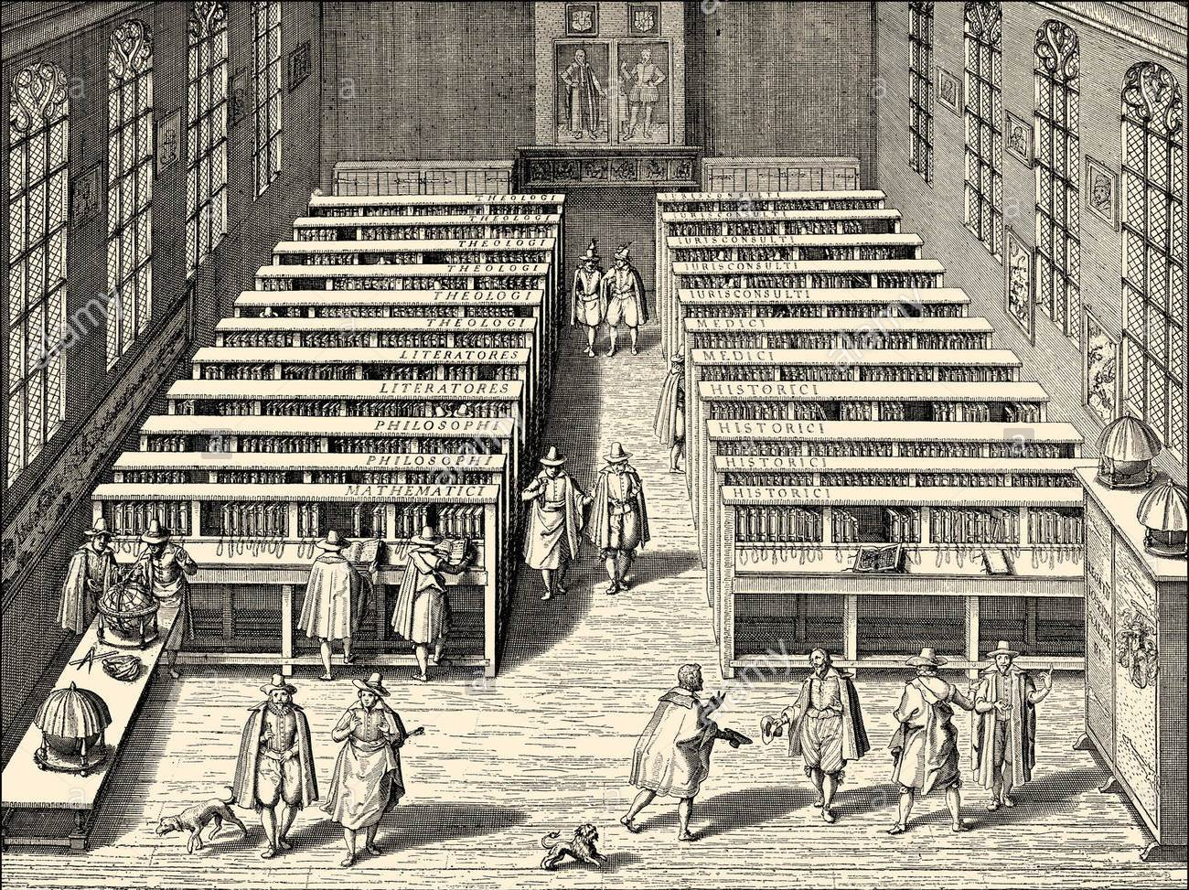
En los cuadros pintados un siglo y medio más tarde, “La lectora” de Fragonard, pintor francés que vivió en el siglo XVIII, por ejemplo, las personas lectoras aparecen reclinadas en tumbonas o sillones bien acolchados con las piernas apoyadas en escabeles. A menudo son mujeres que llevan faldas anchas conocidas en su época como liseuses. Suelen sostener entre sus dedos un delicado volumen en doceavos y sus ojos muestran una mirada soñadora.

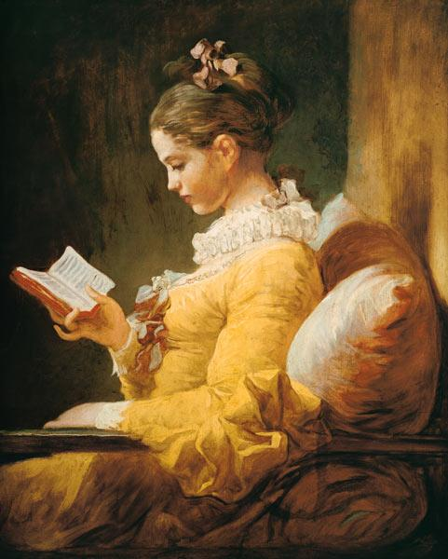

Un tiempo más tarde la lectura se traslada del tocador afuera del domicilio. El lector o la lectora transporta el libro al campo y a la cima de la montaña donde se puede entrar en comunión con la naturaleza. Asi lo podemos observar en esta pintura de una Liseuse coronado con flores o la musa de Virgilio de Camille Corot (1796-1875)
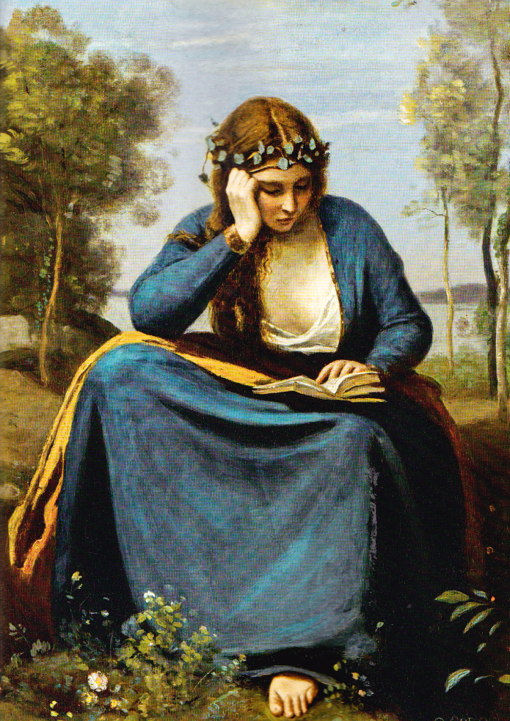

El elemento humano del escenario de lectura debió de haber
influido en la comprensión de los lectores. No hay duda que el pintor Greuze dio un toque sentimental al carácter colectivo de la lectura en su cuadro “Un padre de familia que lee la Biblia a sus hijos” Esta descripción nace de una suposición generalizada: para la gente común de Europa moderna, la lectura era una actividad social. Tenía lugar en talleres, establos y tabernas. Casi siempre era oral.
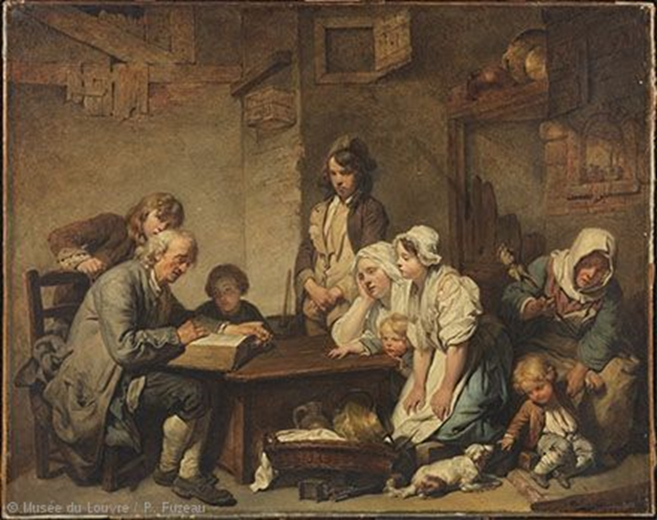
La institución más importante de la lectura popular en el Antiguo Régimen era una reunión en torno al hogar, conocida en Francia como la veillé y en Alemania como la Spinnstube. Mientras los niños jugaban, las mujeres cosían y los hombres reparaban las herramientas, un del grupo capaz de descifrar un texto regalaría a sus oídos una obra favorita del repertorio común de libros baratos y populares. Algunos de estos libros en rústica indicaban que estaban concebidos para ser captados por los oídos, mediante el recurso de comenzar con frases como: “ Lo que ahora vas a escuchar…”. En el siglo XIX cierto grupo de artesanos, sobre todo cigarreros y sastres, se turnaban en la lectura o contrataban a un lector para entretenerse mientras trabajaban, Aún hoy, muchas personas se enteran de las noticias oyéndolas leer a un locutor de la televisión. La televisión es quizás una ruptura con el pasado menor de lo que generalmente se supone. En cualquier caso, para la mayoría de las personas a lo largo de la mayor parte de la historia, los libros han tenido más oyentes que lectores, Más que verse, se oían.
La lectura era más bien una experiencia privada de la minoría de personas instruidas que podían permitirse comprar libros. Pero muchos de ellos se hacían socios de clubs de lectura, “cabinets littéraires” denominados en Francia y Lesegesellschaftten, en Alemania, donde podían leer casi todo cuanto deseaban en un ambiente de compañía, por una pequeña cuota mensual. Los libreros de provincias solían convertir sus existencias en biblioteca y cobraban por el derecho a frecuentarla. Buena luz, algunas sillas cómodas, unos pocos cuadros colgando de las paredes y suscripciones a media docena de periódicos bastaban para convertir casi cualquier librería en un club.
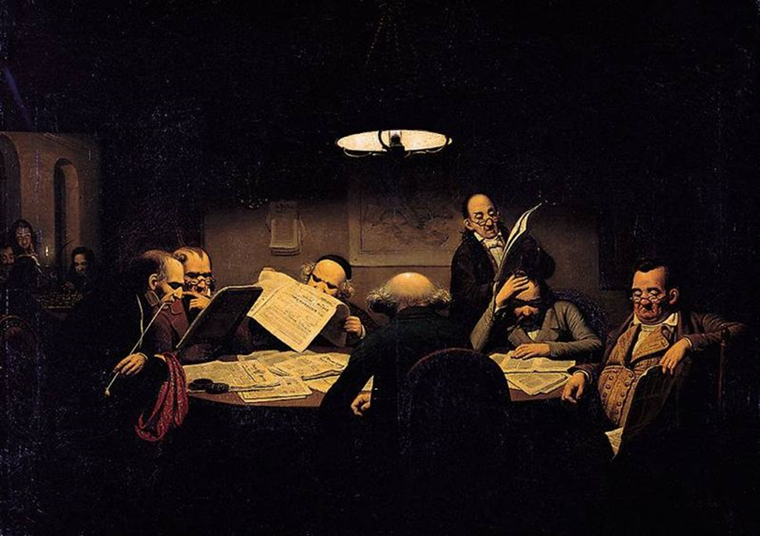
Johann Peter Hasenclever, Lesegesellschaftten, 1843
Pero, ¿cómo leían estos lectores?, ¿cómo aprendían a leer? Dentro de la escuela, los niños ingleses aprendían a leer antes de aprender a escribir, en vez de adquirir las dos aptitudes a la par al inicio de su educación como lo hacen hoy. A menudo pasaban a engrosar la fuerza de trabajo antes de los siete años, al comenzar su instrucción en la escritura. Para estas personas “leer” quería decir, probablemente muy distinto a lo que significa hoy. En la Francia de la Edad Moderna, las tres disciplinas básicas se aprendían sucesivamente – primero la lectura, luego la escritura y después la aritmética – igual que en Inglaterra y que, al parecer, en todos los demás países occidentales. Los manuales más usados en el Antiguo Régimen comenzaban como los modernos con el alfabeto. Pero las letras tenían sonidos distintos. El alumno pronunciaba una vocal ante cada consonante y así la “p” se emitía como “ep” y no como “pe”, según se hace hoy. Al decirlas en voz alta, las letras no se ligaban fonéticamente en combinaciones reconocibles por el oíd o como sílabas de una palabra. Así p-a-t, en pater (padre), sonaba como “ep-a-ent”. Pero en realidad, la confusión fonética no importaba pues las letras se consideraban un estímulo visual para activar el recuerdo de un teto aprendido ya antes de memoria –además, el texto siempre estaba en latín- Todo el sistema se basaba en la premisa de que los niños franceses no debían comenzar a leer en francés. Pasaban directamente del alfabeto a las sílabas simples y, a continuación, al Padre Nuestro, o, Ave María, Credo y el Benedicite (Bendición). Tras haber reconocido estas oraciones comunes, trabajaban con las respuestas litúrgicas impresas en libros corrientes. Al llegar aquí muchos de los niños dejaban la escuela. Habían adquirido suficiente dominio de la palabra impresa como para cumplir con las funciones que de ellos esperaba la Iglesia – es decir, la participación en sus ritos. Pero nunca había leído un texto en una lengua inteligible para ellos.
Algunos niños – una minoría – continuaban en la escuela el tiempo suficiente como para aprender a leer en francés. Sin embargo, la lectura solía reducirse a reconocer algo ya conocido, y no a un proceso de adquisición de nuevos conocimientos.
Hemos presentado hasta aquí algunos problemas que presenta la historia de la lectura, a la manera de una introducción para comprender el eje que guía la selección y organización de los contenidos. Antes de terminar quisiéramos transcribir un epitafio que escribió Benjamin Franklin para su sepultura que abre la reflexión sobre la historia a largo plazo de la idea del mundo como libro de lectura:
El cuerpo de
B.Franklin, Impresor,
Como la cubierta de un libro Viejo,
Con su contenido desencajado,
Y despojado de Inscripciones y Dorados
Yace aquí, Alimentos de Gusanos.
Pero la obra no se perderá;
Pues tal como él creyó,
Volverá a aparecer,
En una Edición nueva y más elegante
Corregida y mejorada
Por el autor
BIBLIOGRAFÍA USADA EN ESTA CLASE
Darnton, Robert (1996), “Historia de la lectura”. En Burke, Peter, Formas de hacer historia, Madrid, Alianza Ed., págs. 177-208
Lyons, Martyn ( 2012), Historia de la lectura y escritura en el mundo occidental, Bs. As., Del Calderón, Capítulo I.

